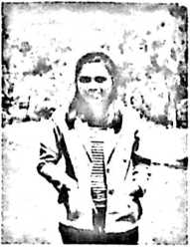
CURRICULUM VITAE
Penulis, Manti Tandi. Penulis lahir pada tanggal 12 April 1996 di
Makale. Penulis merupakan anak ketiga dari pasangan Anton Karaeng
dan Mince Napa’. Penulis menyelesaikan Pendidikan sekolah Dasar pada
tahun 2008 di SDN 10 To’nakka’ di Rindingallo, lalu melanjutkan
pendidikan di SMPN 1 Rindingallo dan selesai tahun 2011. Penulis kemudian melanjutkan
pendidikan di SMAN 1 Rindingallo dan lulus pada tahun 2014. Pada tahun yang sama tahun
2014, Penulis melanjutkan pendidikan di Sekolah Tinggi Agama Kristen Negeri (STAKN)
Toraja pada Program Kepemimpinan Kristen.

